/snr_ser:

/direct：存放了不同情况下通过 ruo_main.m 跑🎧来的 snr 和 ser。

/direct/11.16 ： 存 放 了 经 过 信 道 发 送 数 据 补 正 后 的 snr-ser ，（ 见

/vol_save/11.12_test）。

/direct/11.23：存放了在更正传输错误前后的 snr-ser

/direct/11.25：存放了用来 debug 的数据，见 ruo_debug.m。

/direct/12.1：将两次接收信号（补正信号和被补正信号）重新同步后，跑🎧来的 snr-ser。

/direct/12.2：在发送信号幅度很大时 ser 会上升，因此储存下来一些数据用来看

ser 上升的原因，对应程序 ruo_debug。

/direct/12.3：在发送信号前加了一段幅度很大的导频用来定位同步点，并且将两次接收信号（补正信号和被补正信号）重新同步，跑🎧来的 snr-ser。

/vol_save:

11.11_test：1 路信道为实验组，4 路为对照组，两路信道发送同样的数据。尝试通过对比实验组和对照组，来删除通过 1 路信道的 160M 信号中🎧错的点。其中，1 路信道发送两次同样的数据，分为实验组和实验组 1。如果对照组无法删除实验组的全部错误点，那么尝试通过实验组 1 来对实验组进行补正。

unquit_num_amp40_loc10.txt 中存放的是对照组的长度、两个实验组的长度以及两个实验组中未能删除点的个数，以及两个实验组重合的错误点的个数，最后 一 行 是 20 次 exp_time 中 有 多 少 次 两 个 实 验 组 有 重 合 点 。

corrindex_save_amp40_loc10.mat 中存放的是两个实验组重合点的坐标。 errloc_save_amp40_loc10.mat 中存放的是实验组中未删除点在 160M 数据中的位置。errloc_save1_amp40_loc10.mat 中存放的是实验组 1 中未删除点在 160M数据中的位置。对应程序：ruo_test.m。

11.12_test、2、5：与 11.11_test 相同，三个文件夹对应的发送数据长度不同。txt文件里存放了发送错误的数量以及未能补正的数量，以及实验组 1 和 2 相关错误点的数量。

ruo_calculate_ser.m：集合了计算 snr、均衡、计算错误点个数的功能。 ruo_channel_coefficient.m：用于仿真生成信道参数。

ruo_debug.m：用于往 mat 里存用来 debug 的数据。

ruo_debug2.m：用于从 mat 里读数据，并用这些数据 debug。

ruo_debug3.m：先在这个 m 文件里写程序，没问题再放进 main2.m 中。 ruo_filter_gen.m：如果 origin_rate 为不规则的速率（如 1.17e6），那么在速率转换时会因为公倍数过大而占满计算机内存。为了解决此问题，编写了 ruo_filter_gen 程序。在该程序中，假如 origin_rate 设为 1.23456e6，那么会通过计算，将该速率转换为相差不超过一定范围的新的 origin_rate，新的速率的公倍数不会很大，规避占满内存。

ruo_gen_light_data.m：用来生成光路发送数据和接收数据，并保存在.mat文件中给神经网络使用，和ruo_send_receive.m一起工作。

ruo_gen_newsend.m：12.23 发现，由于电路板隔直流的原因，发送信号的低频部分会被信道滤掉，即接收信号比发送信号少了低频分量。如果用少了低频分量的接收信号进行均衡，再与发送信号进行对比计算误码率时，会增加不必要的错

误。因此，选择将发送信号过一个高通滤波器，在进入信道前滤掉低频部分，并将滤掉低频分量的信号作为新的发送信号、原信号。但是，新的发送信号由于经过了滤波器，不再是 pam 信号。因此，需要用该函数将新的发送信号还原成 pam信号。

ruo_load_data.m：用来从 mat 里加载数据，用在 ruo_plot.m 里。

ruo_main.m：主程序，用于在平台上发送数据、接收数据、速率转换、更正传输错误、同步、均衡。

ruo_main2.m：ruo_main.m 的版本备份，是ruo_main.m的上个版本。

ruo_not_replace.m：用来测试没有更改传输错误时的 ser。 ruo_pam4_testsend.m：用于 ruo_test.m。 ruo_pam4_testsend2.m：用于 ruo_test.m。

ruo_pam4_volsend.m：用于发送从.mat 中导出的数据，用在 ruo_main_voltest.m

里。

ruo_pamdemod.m：用来给pam信号解调，解调结果是0~M-1的整数。

ruo_pilot_gen.m：用于生成导频。 ruo_sam_rate_con.m：用于速率转换。 ruo_send.m：用于发送数据。

ruo _send_correct.m：用于在参考信道发送补正数据。

ruo_send_receive.m：用来生成光路发送数据和接收数据，并保存在.mat文件中给神经网络使用，和ruo_gen_light_data.m一起工作。该程序用来调整采集的信号的发射幅度和LED偏置。

ruo_signal_equal.m：用于均衡。

ruo_signal_equal_ls.m：用于进行 ls 均衡,和 ruo_signal_equal.m 中不同的是， equal.m 需要的参数是粗同步点，equal_ls.m 需要的参数是精同步点。 ruo_signal_syn.m：用于同步。

ruo_signal_syn_recorrect.m：信道 1 两次发送的信号进行精同步的时候会有一两

个相位点的差距，用这个程序来修正这个差距，让这两个信号的图像可以完全重叠。

ruo_test.m：用于生成/vol_save/11.12_test 中的数据。

发送和接收端口：

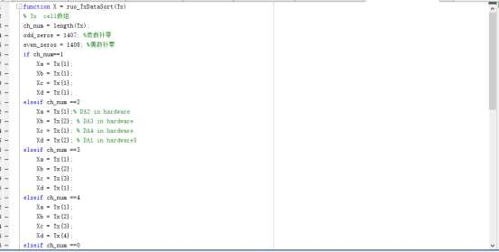

在ch_num=2的时候，Tx{1}的数据从DA2、DA4口发送🎧去；Tx{2}的数据从

DA1、DA3口发送🎧去

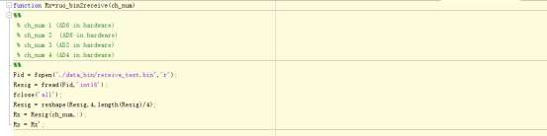

Ch_num=1 的时候从 AD6 口接收数据；Ch_num=2 的时候从 AD8 口接收数据；

Ch_num=3 的时候从 AD2 口接收数据；Ch_num=4 的时候从 AD4 口接收数据；